ZWECK
Wir kommunizieren mit unseren Kunden in Form von Produktinformationen, Angeboten, Aufträgen (inkl. Änderungen) und beantworten bei Bedarf die Rückmeldungen unserer Kunden.

Geltungbereich
Geschäftsführung, Verkauf, Kundenprojekte, Produktionsleitung und Qualitätsmanagement.

BEGRIFFE
Kundenreklamation: Darunter fallen jene Produkte bzw. Dienstleistungen, welche nach Auslieferung innerhalb der Gewährleistungsfrist von uns kostenlos durchgeführt oder deren Schadensbehebung von uns bezahlt werden muss.

Korrekturmaßnahmen: Maßnahmen zum Beseitigen von Fehlerursachen im Sinne von Bedingungen, die der Qualität entgegenstehen und Wiederholfehler vermeiden (Fehlern vorbeugen).
Fehlerbehebung: Maßnahmen zum Beseitigen von Fehlern am betroffenen Produkt (Reparatur, Nacharbeit). Die Fehlerbehebung ist NICHT die Korrekturmaßnahme.
Abkürzungen:
GF | Geschäftsführer | VK | Verkauf & Kalkulation | AF | Ausfertiger
PL | Produktionsleiter | KF | Kunststoffformgeber | AV | Arbeitsvorbereitung
KP | Kundenprojekte | QM | Qualitätsmanager | AD | Administration

Ablauf

Kundenreklamation:
Alle Rückmeldungen von Kunden (Telefon, Brief, E-Mail), die auf ein Abweichen von den vereinbarten Produkt-/Dienstleistungsmerkmalen hinweisen, werden von jedem der diese Rückmeldung entgegennimmt, im QS-Programm in das Reklamationsformular (Berechtigung: Eingeber) eingetragen. Die Reklamationen werden vom QM um die systemtechnischen Felder ergänzt und an den zuständigen Abteilungsleiter zum Bearbeiten weitergeleitet.
Reklamationsart | entscheiden | Fehler beheben | Abweichungen sammeln | Korrekturmaßnahmen festlegen
Gewährleistung | KP, VK & PL | AF | QM | QM + Abteilungen
Haftpflichtschäden | KP, VK & PL | PL | QM | QM + Abteilungen
Maß- oder Ausführungsfehler | KP, VK & PL | KP, VK & PL | QM | QM + Abteilungen
Wenn die Reklamation durch die Abteilung als berechtigt eingeschätzt worden ist und die Produkte nachgearbeitet werden können, werden die Produkte zur endgültigen Feststellung des Fehlers bzw. zur Nacharbeit vom Kunden zurückgeholt (080600_PB_01 Lenkung fehlerhafter Produkte). Sollte der Fehler nicht nachgearbeitet werden können, so wird der Kunden ersucht, die fehlerhaften Teile zu verschrotten und je nach Wunsch des Kunden ein Produktionsauftrag zum Nachproduzieren oder eine Ausbuchung erstellt.
Wird die Reklamation als nicht berechtigt eingeschätzt, wird mit der GF die weitere Vorgehensweise (Kulanz, Nachtragsangebot, …) festgelegt.

Der QM sammelt die Reklamationen und wertet sie hinsichtlich der Fehlerart, Fehlerursache, betroffenen Produkte bzw. Aufträge, verursachenden Stelle und Kostenabschätzung aus. QM bespricht gemeinsam mit dem betroffenen Abteilungsleiter die Korrekturmaßnahmen laut 100200_PB_01 Verbesserung, Korrektur und Vorbeugung.
Dem QM obliegt das Überprüfen der Wirksamkeit der Korrekturmaßnahmen.

Gewährleistung
Erfolgt die Reklamation innerhalb der Gewährleistungsfrist, so wird die Reklamation von Seiten der Gruppe XXX dann anerkannt, wenn der reklamierte Mangel der Gruppe XXX zuzuordnen ist. Die Gewährleistung ist je nach Art und Ursache der Reklamation entweder mittels Preisnachlass, Produktsonderfreigabe oder Nacharbeit bzw. Nachproduktion zu beheben.
Erfolgt die Reklamation nach Ende der Gewährleistungsfrist, so wird die Reklamation seitens der Gruppe XXX nicht anerkannt, dem Kunden die Begründung für das Nicht-Anerkennen bekannt gegeben und ein Angebot zur Behebung des Mangels unterbreitet.

VERANTWORTLICHKEITEN
Wir kommunizieren mit unseren Kunden: | verantwortlich:
Kunden über die Produkte informieren (Produktinformation) | VK & KP
Angebot legen | VK & KP
Angebote verhandeln (inkl. zus. Angebotspositionen) | VK & KP
Aufträge annehmen | VK & KP
Auftrag bestätigen (Auftragsbestätigung erstellen) | VK & KP
Angebot auf Kundenwunsch ändern | VK & KP
Auftrag auf Kundenwunsch ändern | VK & KP
Zusatzaufträge vereinbaren (Zusatzangebote legen) | VK & KP
Nachtragskostenvoranschläge (NKV) verhandeln | VK & KP
Qualitätsmanagementsystem | QM & BOL

Rückmeldungen unserer Kunden: | verantwortlich:
Mangel | KP & PL
Gewährleistungsfall | KP & PL
Zusatzwünsche | KP, VK & PL
Nachtragsauftrag | KP, VK & PL
Kundenaudit | QM & BOL

MITGELTENDE DOKUMENTE
080600_PB_01 Lenkung fehlerhafter Produkte
100200_PB_01 Verbesserung, Korrektur und Vorbeugung
AGB

Beim Anlegen einer Reklamation:
Im Reklamationsmodul des QS-Programms wählt man zuerst den Typ der Reklamation aus. Wir unterscheiden zwischen Kunden-, Lieferanten- oder interner Reklamation.
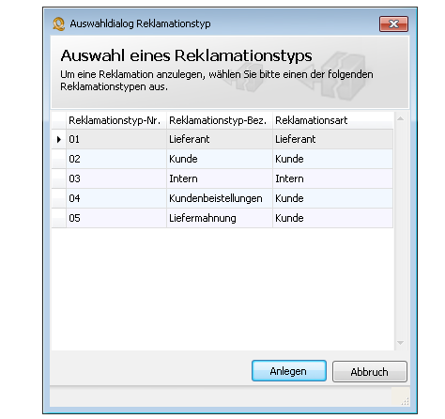
Im nächsten Schritt der Reklamationsbearbeitung ergänzen wir die vorgegebenen Felder mit den Daten, die für die Reklamation nötig sind, z.B. Rekl.Nr., Kunde, Auslöser, externe Nr., etc.
Dann fügen wir der Reklamation im QS-Programm eine Aufgabe mit der zuständigen Person hinzu.
Man kann auch ein Fälligkeitsdatum und den Fortschritt bestimmen.

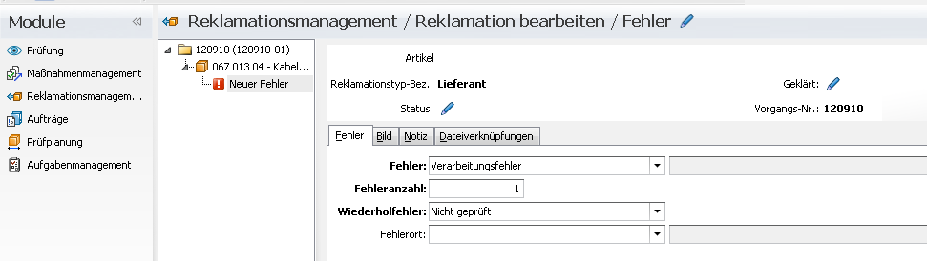
In diesem Schritt kategorisieren wir den Fehler in Art, Anzahl, Wiederholfehler und Fehlerort.

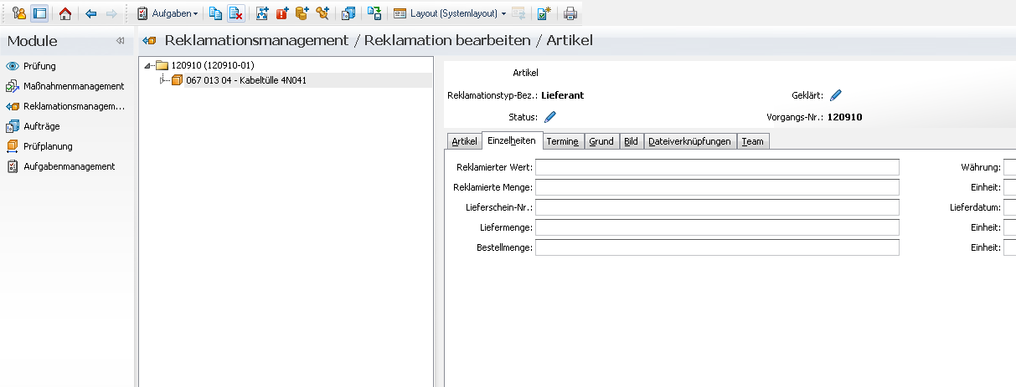
In dieser Bearbeitungsstufe fügt man der Reklamation Kosten und Mengenangaben hinzu.
Kontrolle der zugewiesenen Aufgaben in der Reklamationsbearbeitung.

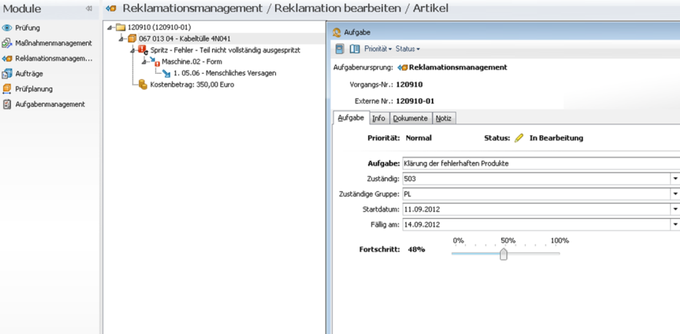
Hier wurde die Aufgabe mit den Status „Erledigt“ bestätigt.

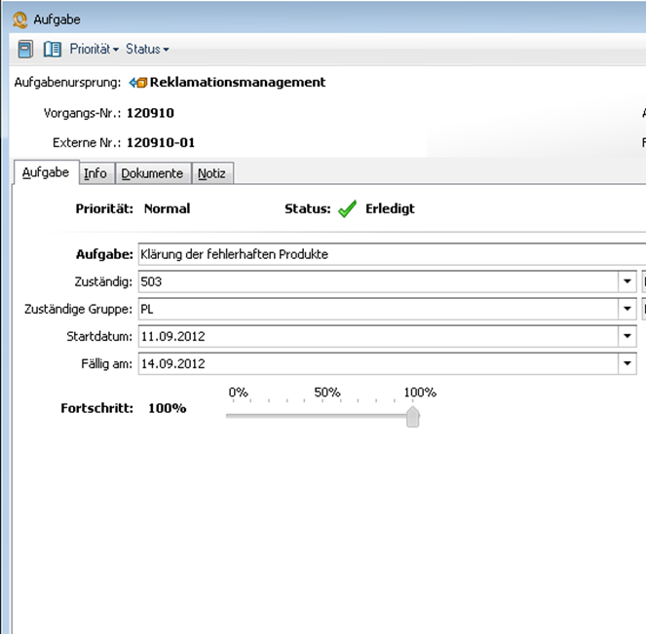

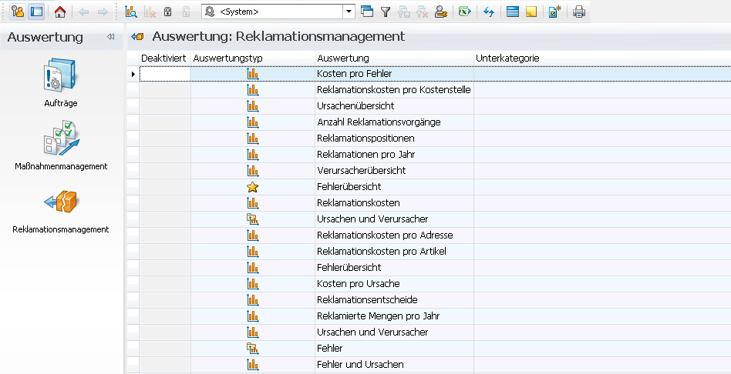
Alle Auswertungstypen der Reklamationen.

